新龙小三班今日动态
1.2
来园活动
学号 | 姓名 | 情绪 | 午餐情况 | 午睡情况 | 备注
1 | 胡凯元 | ○ | ○ | ○
2 | 黄煜棋 | ○ | ○ | ○
3 | 王思宸 | ○ | ○ | ○
4 | 徐建航 | ○ | ○ | ○
5 | 陈嘉洛 | ○ | △剩菜 | ○
6 | 郑又嘉 | ○ | ○ | ○
7 | 耿旻熙 | ○ | ○ | △
8 | 郑成鑫 | ○ | ○ | ○
9 | 李文浩 | ○ | ○ | ○
10 | 张铭宇 | ○ | ○ | ○
11 | 严铭轩 | ○ | △剩菜 | ○
12 | 胡述年 | ○ | ○ | ○
13 | 蒋致远 | ○ | ○ | ○
14 | 王子安 | ○ | ○ | ○
15 | 沈欣妤 | ○ | △剩菜 | ○
16 | 赵歆何
17 | 张一柠 | ○ | △剩菜 | ○
18 | 刘子妍 | ○ | △剩菜 | ○
19 | 赵敏含 | ○ | ○ | ○
20 | 邰昕悦 | ○ | ○ | ○
21 | 李安妍
22 | 杨一安 | ○ | ○ | ○
23 | 张伊伊 | ○ | ○ | ○
24 | 徐钥媛 | ○ | ○ | ○
25 | 王瑾橙
观察内容：观察目标幼儿来园、午餐、午睡的情况
备注：为了方便记录，每一项评价可以选择一个标记，打勾或者画圈都可以。
情绪：稳定○、不稳定△
午餐：吃完○、没吃完△
午睡：入睡○、未入睡△
评价与分析：
入园情绪：今天大部分宝宝入园情绪很稳定，能开心来幼儿园。大部分幼儿都能主动放水杯。他们已经适应了幼儿园生活。来园后知道签到、放物品和吃点心，已经熟悉了一日生活流程。
午餐情况：今天吃的是清蒸鸦片鱼、西葫芦炒肉丝，喝的是生菜平菇汤。
午睡情况：大部分幼儿在12:40前入睡，个别幼儿13：00前睡着。

区域游戏：
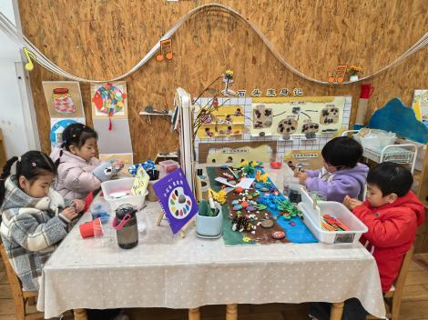  创意坊：糖葫芦、雪人 | 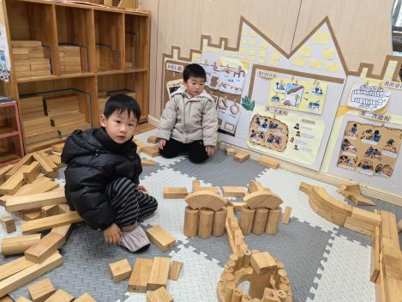  科探区  地面建构 | 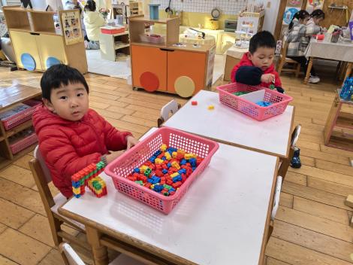  桌面建构：雪花片
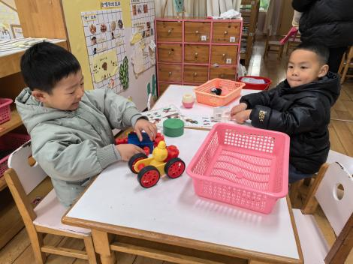  科探区：磁力小车 | 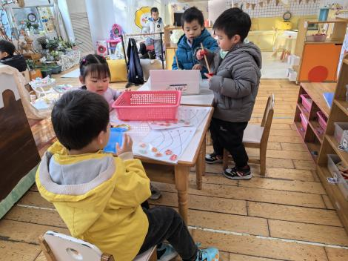  益智区：树叶找家 | 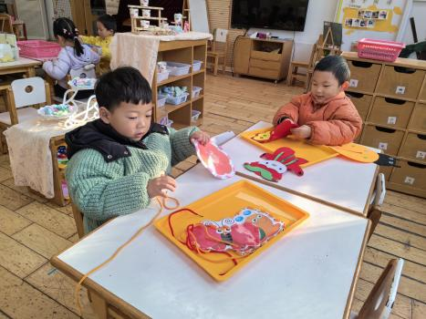  生活区：蝴蝶穿花衣
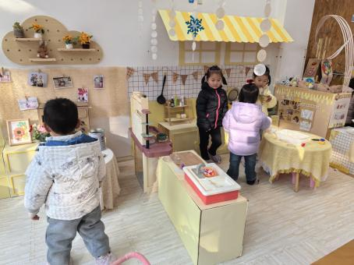

娃娃家

集体活动：音乐：新年到
《新年到》是一首F大调，2|4拍的歌曲。节奏清晰明了，旋律欢快跳跃，歌词简单易懂，音域为5度，适合小班孩子演唱。全曲以人们敲锣打鼓、哈哈笑、相互道恭喜的清晰形象，勾画出了欢欢喜喜过新年的喜庆场面。
张铭宇、严铭轩、张伊伊、徐钥媛、蒋致远、杨一安、耿旻熙、郑成鑫熟悉歌曲的旋律，能用自然的声音学唱歌曲；胡凯元、黄煜棋、王思宸、沈欣妤、张一柠、刘子妍、赵敏含、邰昕悦乐意跟随音乐作出相应的动作，感受新年气氛的热闹。 王子安、胡述年、郑又嘉、陈嘉洛、徐建航、李文浩还需认真倾听、大声参与歌唱活动哦。
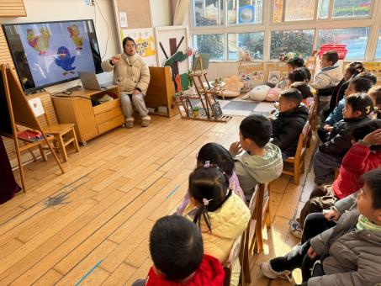
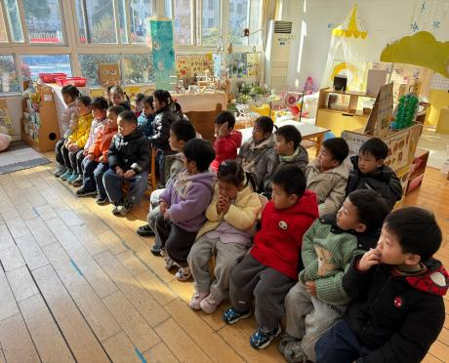
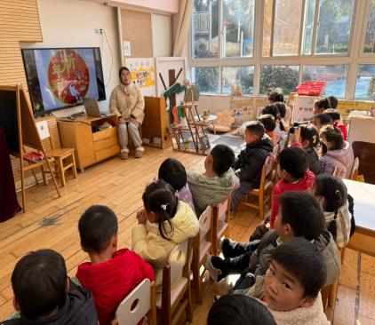

、

户外活动：
今天我们来到了滑滑梯进行户外游戏。
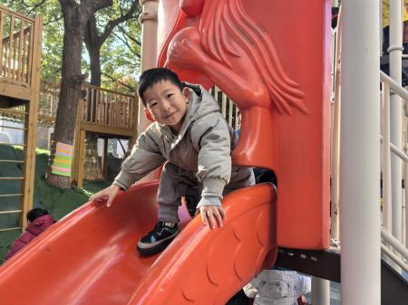
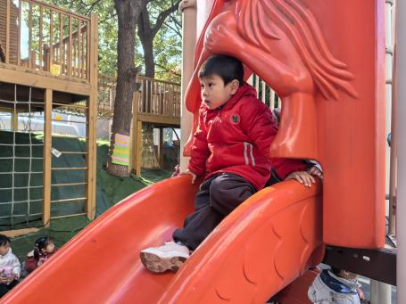
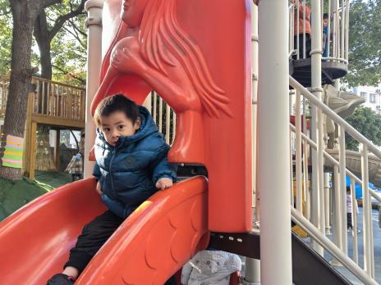
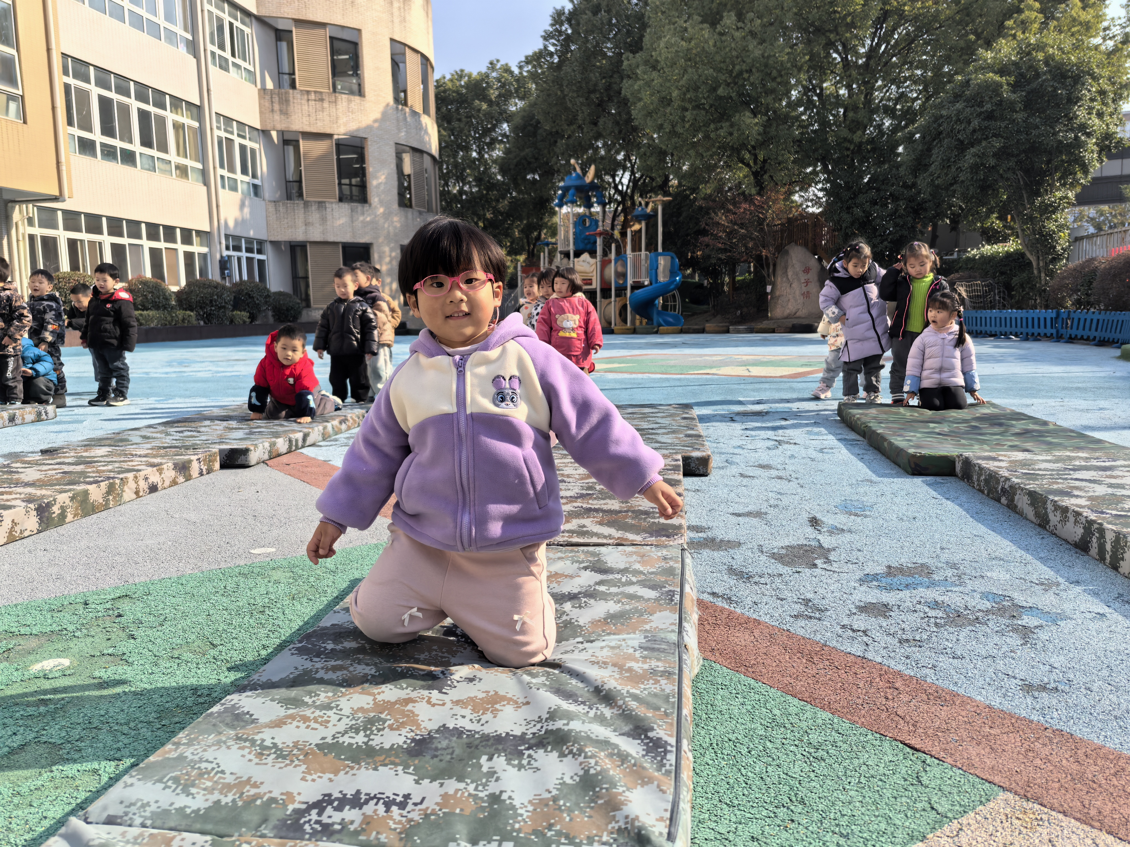
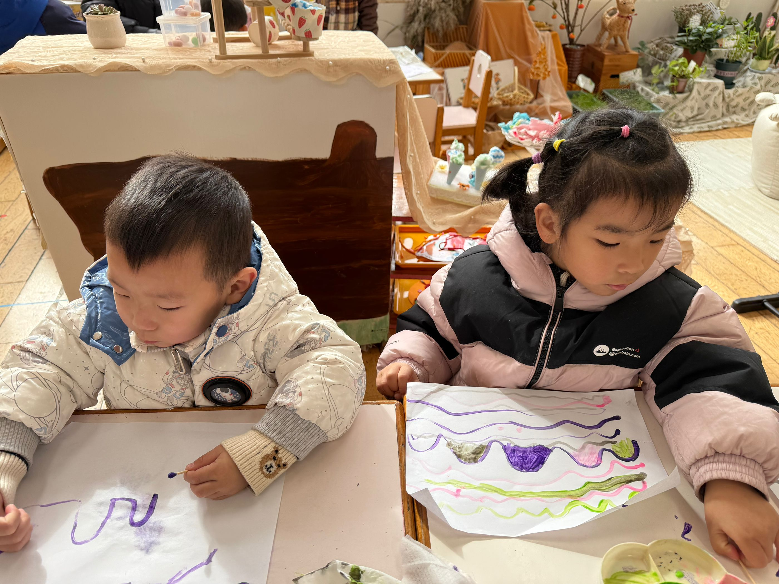

家园合作：
温馨提醒：
1.动态上的照片，仅作为老师观察时的随拍，并不是所有孩子的照片都会呈现。
2.今天天气比较寒冷，请家长们给宝贝穿上保暖的衣服，注意防寒呦！

